**Práctica de Laboratorio sobre Macros y Arreglos**

**Objetivo**

* Utilizar de forma integral los conocimientos adquiridos sobre el uso del mapeo lexicográfico y manejo de arreglos de dos dimensiones, como parte del contenido teórico.
* Aplicación unificada de todos los conocimientos teórico-prácticos vistos para el desarrollo de programas en Lenguaje Ensamblador.

**Ejercicio 1: Usando Macros**

Suponiendo que a, b y c son variables enteras que tienen asignados los valores a=8, b=3, c=-5 determinar el valor de las siguientes expresiones:

1. a+b+c
2. 2 * b + 3 * (a-c)
3. a * b /c

**Ejercicio 2: Función de mapeo lexicográfico**

Ensamble y enlace el código del archivo Ejemplo.asm (incluya la librería de macros) y responda las siguientes preguntas:

1. ¿Cuál es el funcionamiento del programa? (Explique)

***Pide dos valores y toma el primer valor para crear las filas de una matriz y posteriormente el segundo valor lo toma para crear las columnas de la matriz, y como último punto indica cuantos espacios tendrá la matriz creada al crear la matriz imprime los dígitos de 0 a 9 respectivamente del tamaño de la matriz y si es mayo continuo con el orden ASCII lo cual corresponde a signos y abecedario mayúsculas y minúsculas y continua con mas signos.***

1. Luego de ingresar el tamaño de la matriz, ¿qué aparece en la pantalla? (Explique y adjunte capturas de pantalla)

***Imprime en pantalla la cantidad de filas y columnas ingresadas por el usuario y el numero de posiciones que tendrá dicha matriz, coloca el puntero en el centro de la pantalla para imprimir la matriz iniciando con números y consecutivamente en lenguaje ASCII.***

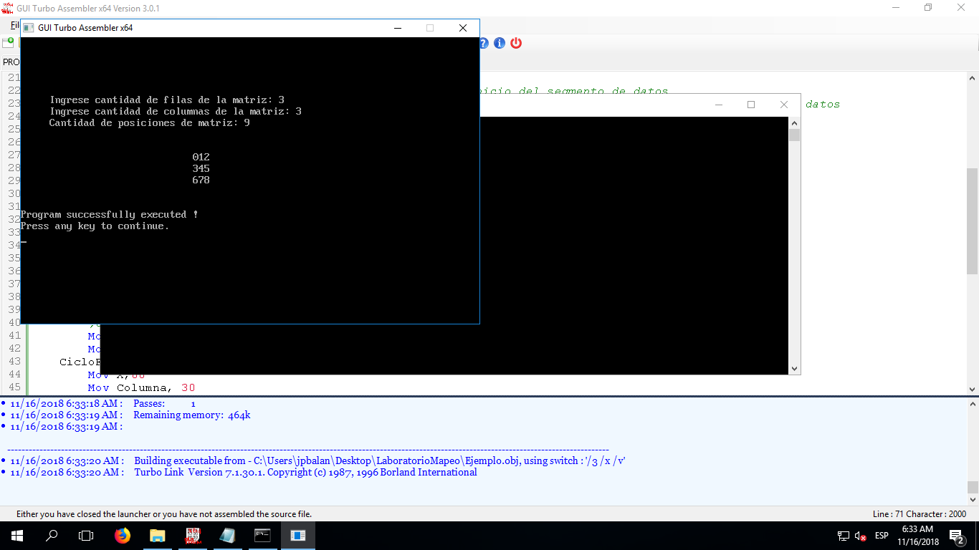

1. ¿Qué error presenta al manejar matrices mayores a 3x3 (Explique y adjunte capturas de pantalla)

***Al mostrar la cantidad de posiciones de la matriz el programa no separa unidades ni decenas para imprimir correctamente y los dígitos ASCII se pueden apreciar de mejor manera.***

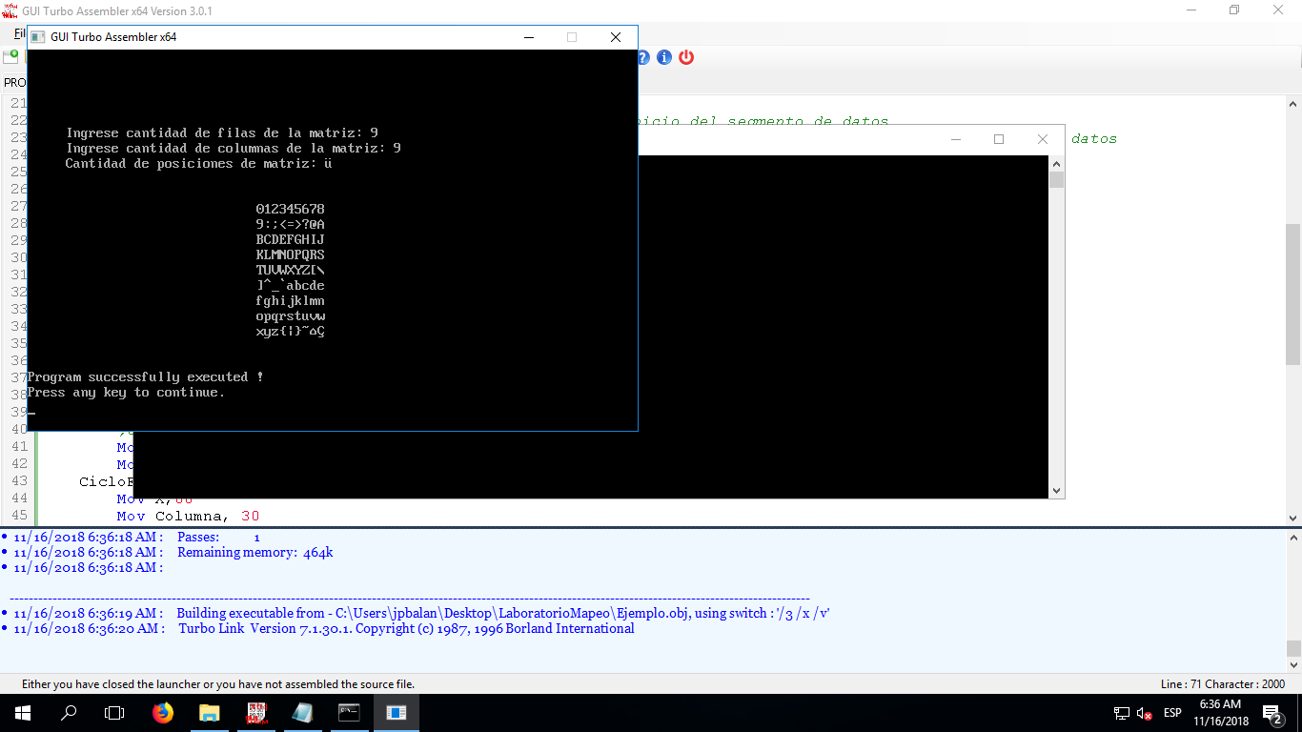

**Ejercicio 3: Manejo de matrices**

Tomando como base el código del archivo Ejemplo.asm, realice las siguientes mejoras al mismo:

1. El macro de impresión de números debe ser capaz de imprimir números mayores a 9.
2. Implemente el ingreso de números y letras a la matriz solicitándolos en orden lexicográfico.
3. Una vez llena la matriz, sumarle a todos los valores ingresados 1, en caso sean letras, mostrará la letra siguiente y si es número mostrará el número siguiente.
4. Imprima el contenido de la matriz.